TRAVAILLER LES INFERENCES
Loup Garou de B. Friot
Question bulles

SEANCE

Objectif : travailler les inférences d’un texte – les mettre en évidence par une recherche dans le texte
Inspiré de cet extrait du guide violet (p 100)

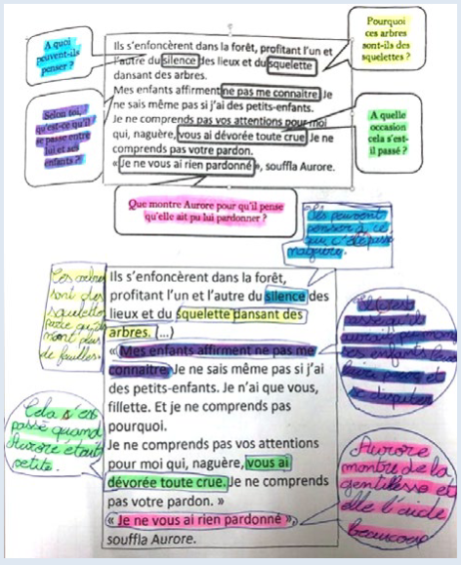

Matériel :
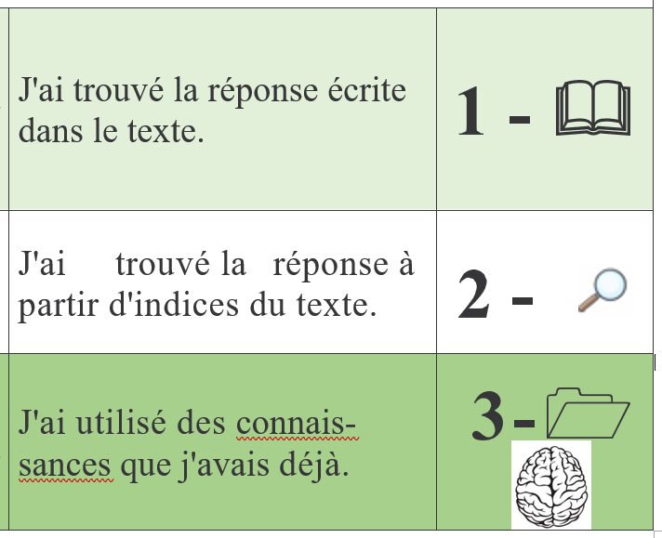
Fiche de travail (cf. à la fin du document)
Affichage d’institutionnalisation (cf. ci-contre)

Déroulé :

- Rappeler ou faire rappeler les 3 types de questions que nous avons mises en évidence. Renvoyer à l’affichage (éventuellement préparer des étiquettes pour chacune des icônes.


- Distribuer le texte aux élèves. Les laisser le découvrir seul. Puis proposer une lecture orale à toute la classe, pour que les faibles lecteurs aient accès au texte.

- Lire les questions et bien expliquer le travail à faire :
  - Colorier chaque question d’une couleur différente (stabilo, crayon de couleurs)
  - Répondre à la question dans une bulle en écrivant de la même couleur que la question et surligner avec cette même couleur les éléments du texte qui vous ont permis de répondre.
(Un exemple est fourni sur la page avec la question Où se passe cette histoire ?)

- Le travail de recherche et réponse peut être réalisé individuellement ou en groupe.
Dans ce dernier cas, une feuille de travail chacun + une feuille de réponse collective. L’intérêt du travail de groupe réside dans les interactions que les élèves vont avoir pour s’expliquer la manière dont ils ont trouvé les réponses. Les groupes hétérogènes vont permettre ces échanges.

- Correction du travail :
  - Afficher le texte au TNI et y surligner les éléments du texte
  - Pour chaque question demander aux élèves leur réponse, mais surtout les éléments du texte qui ont permis de répondre (« Comment as-tu fait pour trouver la réponse ?)
  - Mettre en évidence visuellement les liens effectuer par le lecteur (couleur / flèche / commentaires)

LOUP – GAROU
Ex : Dans une école.

(Nouvelles histoires pressées, collection Milan Poche Junior / Bernard Friot.)

Antoine entre en courant dans la classe. Il est en retard, comme d’habitude.
- Monsieur, monsieur ! crie-t-il encore tout essoufflé, cette nuit j’ai vu un loup-garou.
- À la télé ? demande Céline.

- Mais non, en vrai !
- Oh, arrête tes bêtises, dit Fabien.

- Il veut faire l’intéressant, dit Valérie.
- Hou... hou... hou... loup-garou ! hurle Damien, pour rire.
Le maître, lui, enfonce son bonnet sur ses oreilles.
- Mais si, je vous jure, dit Antoine. Il était habillé comme un homme, mais j’ai vu ses pattes toutes poilues avec des griffes longues comme ça !
- Et il avait du vernis sur ses ongles ? demande Aline en se tordant de rire.
Toute la classe s’esclaffe bruyamment. Le maître, lui, de ses mains gantées de noir, redresse le col de son manteau. Antoine s’énerve :

- Puisque je vous dis que je l’ai vu ! Même qu’il avait des oreilles pointues et deux grandes dents, là, comme un loup. Et ses yeux ! Tout rouges, comme du feu ! J’ai eu une de ces trouilles quand il m’a couru après ! Je me demande comment j’ai pu lui échapper...
Mais plus personne ne l’écoute. Il attend un instant, puis s’assied, déçu, à sa place.
- Taisez-vous ! crie le maître d’une voix rauque, animale. Les yeux cachés derrière d’épaisses lunettes noires, il regarde Antoine fixement et marmonne entre ses dents :

- Toi, la prochaine fois, je ne te louperai pas !

LOUP – GAROU
Ex : Dans une école.

(Nouvelles histoires pressées, collection Milan Poche Junior / Bernard Friot.)

Antoine entre en courant dans la classe. Il est en retard, comme d’habitude.
- Monsieur, monsieur ! crie-t-il encore tout essoufflé, cette nuit j’ai vu un loup-garou.
- À la télé ? demande Céline.
- Mais non, en vrai !
- Oh, arrête tes bêtises, dit Fabien.
- Il veut faire l’intéressant, dit Valérie.
- Hou... hou... hou... loup-garou ! hurle Damien, pour rire.
Le maître, lui, enfonce son bonnet sur ses oreilles.
- Mais si, je vous jure, dit Antoine. Il était habillé comme un homme, mais j’ai vu ses pattes toutes poilues avec des griffes longues comme ça !
- Et il avait du vernis sur ses ongles ? demande Aline en se tordant de rire.
Toute la classe s’esclaffe bruyamment. Le maître, lui, de ses mains gantées de noir, redresse le col de son manteau. Antoine s’énerve :
- Puisque je vous dis que je l’ai vu ! Même qu’il avait des oreilles pointues et deux grandes dents, là, comme un loup. Et ses yeux ! Tout rouges, comme du feu ! J’ai eu une de ces trouilles quand il m’a couru après ! Je me demande comment j’ai pu lui échapper...
Mais plus personne ne l’écoute. Il attend un instant, puis s’assied, déçu, à sa place.
- Taisez-vous ! crie le maître d’une voix rauque, animale. Les yeux cachés derrière d’épaisses lunettes noires, il regarde Antoine fixement et marmonne entre ses dents :
- Toi, la prochaine fois, je ne te louperai pas !

LOUP – GAROU
Ex : Où se passe cette histoire ?
(Nouvelles histoires pressées, collection Milan Poche Junior / Bernard Friot.)
Pourquoi Fabien ne le croit pas ?
Pourquoi est-il essoufflé ?

Antoine entre en courant dans la classe. Il est en retard, comme d’habitude.
- Monsieur, monsieur ! crie-t-il encore tout essoufflé, cette nuit j’ai vu un loup-garou.
- À la télé ? demande Céline.
Pourquoi Fabien ne le croit pas ?
- Mais non, en vrai !
- Oh, arrête tes bêtises, dit Fabien.
Pourquoi le maitre enfonce-t-il son bonnet sur ses oreilles ?
- Il veut faire l’intéressant, dit Valérie.
- Hou... hou... hou... loup-garou ! hurle Damien, pour rire.
Le maître, lui, enfonce son bonnet sur ses oreilles.
- Mais si, je vous jure, dit Antoine. Il était habillé comme un homme, mais j’ai vu ses pattes toutes poilues avec des griffes longues comme ça !
- Et il avait du vernis sur ses ongles ? demande Aline en se tordant de rire.
Toute la classe s’esclaffe bruyamment. Le maître, lui, de ses mains gantées de noir, redresse le col de son manteau. Antoine s’énerve :
Qu’est-ce qui fait penser à Antoine qu’il a été poursuivi par un loup-garou ?
- Puisque je vous dis que je l’ai vu ! Même qu’il avait des oreilles pointues et deux grandes dents, là, comme un loup. Et ses yeux ! Tout rouges, comme du feu ! J’ai eu une de ces trouilles quand il m’a couru après ! Je me demande comment j’ai pu lui échapper...
Mais plus personne ne l’écoute. Il attend un instant, puis s’assied, déçu, à sa place.
- Taisez-vous ! crie le maître d’une voix rauque, animale. Les yeux cachés derrière d’épaisses lunettes noires, il regarde Antoine fixement et marmonne entre ses dents :
Pourquoi le maitre prononce-t-il cette phrase ?
- Toi, la prochaine fois, je ne te louperai pas !

LOUP – GAROU Correction
Parce qu’il est en retard.
(Nouvelles histoires pressées, collection Milan Poche Junior / Bernard Friot.)
Ex : Dans une école.

Antoine entre en courant dans la classe. Il est en retard, comme d’habitude.
- Monsieur, monsieur ! crie-t-il encore tout essoufflé, cette nuit j’ai vu un loup-garou.
- À la télé ? demande Céline.
et qu’Antoine est toujours en retard. Il doit surement inventer des mensonges régulièrement.

Parce que les loups-garous n’existent pas
- Mais non, en vrai !
- Oh, arrête tes bêtises, dit Fabien.
Pour cacher ses oreilles pointues.
- Il veut faire l’intéressant, dit Valérie.
- Hou... hou... hou... loup-garou ! hurle Damien, pour rire.
Le maître, lui, enfonce son bonnet sur ses oreilles.
- Mais si, je vous jure, dit Antoine. Il était habillé comme un homme, mais j’ai vu ses pattes toutes poilues avec des griffes longues comme ça !
- Et il avait du vernis sur ses ongles ? demande Aline en se tordant de rire.
La bête qui le suivait correspond à cette description : un homme avec des caractéristiques de loup.
+
Toute la classe s’esclaffe bruyamment. Le maître, lui, de ses mains gantées de noir, redresse le col de son manteau. Antoine s’énerve :
- Puisque je vous dis que je l’ai vu ! Même qu’il avait des oreilles pointues et deux grandes dents, là, comme un loup. Et ses yeux ! Tout rouges, comme du feu ! J’ai eu une de ces trouilles quand il m’a couru après ! Je me demande comment j’ai pu lui échapper...
Mais plus personne ne l’écoute. Il attend un instant, puis s’assied, déçu, à sa place.
- Taisez-vous ! crie le maître d’une voix rauque, animale. Les yeux cachés derrière d’épaisses lunettes noires, il regarde Antoine fixement et marmonne entre ses dents :
Le maitre est surement le loup-garou : il cache toutes les parties de son corps de loup avec ses vêtements alors qu’on est en classe.
+
- Toi, la prochaine fois, je ne te louperai pas !

